Редактор назначений стационара
В системе предоставлен дополнительный редактор для редактирования назначений врачей от эксперта или от руководителя подразделения.
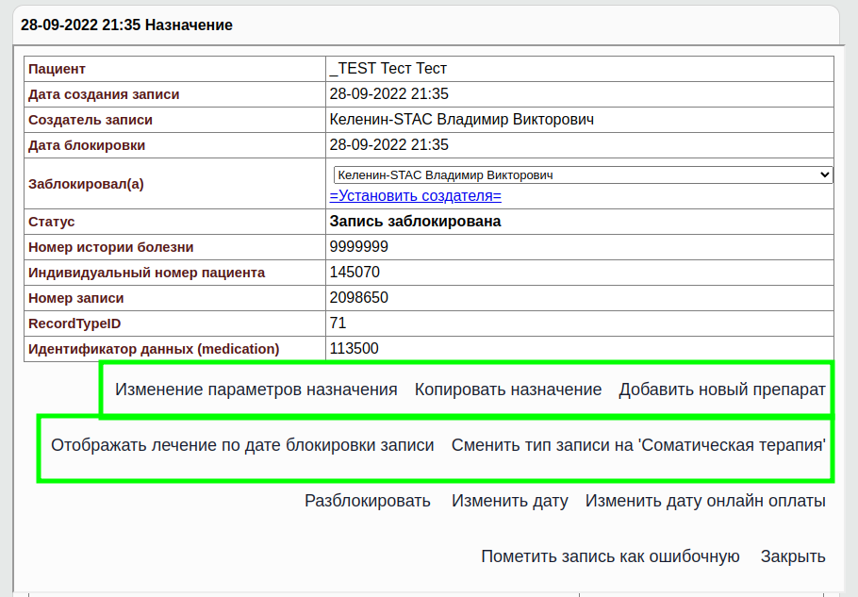
Доступен функционал в заголовке записи “Назначения”
Некоторые кнопки могут отсутствовать в вашей версии системы

Сменить тип записи на “Соматическая терапия”
Если назначение препарата было ошибочно добавлено в раздел “Психотропная терапия”, данная кнопка позволяет перенести препарат в раздел “Соматическая терапия”
Данная кнопка доступна только при использовании функционала разделения лечения на соматическую и психотропную терапии

Сменить тип записи на “Психотропная терапия”
Если назначение препарата было ошибочно добавлено в раздел “Соматическая терапия”, данная кнопка позволяет перенести препарат в раздел “Психотропная терапия”
Данная кнопка доступна только при использовании функционала разделения лечения на соматическую и психотропную терапии

Отображать лечение по дате блокировки записи
Меняет отображение лечения в записи на дату блокировки записи

Отображать лечение по дате создания записи
Меняет отображение лечения в записи на дату создания записи

Изменение параметров назначения
Переводит в редактор назначения

Копировать назначений
Создает копию записи “Назначение” для дальнейшей корректировки

Добавить новый препарат
Создает новую запись “Назначение” и переводит в редактор назначений

Редактор назначений
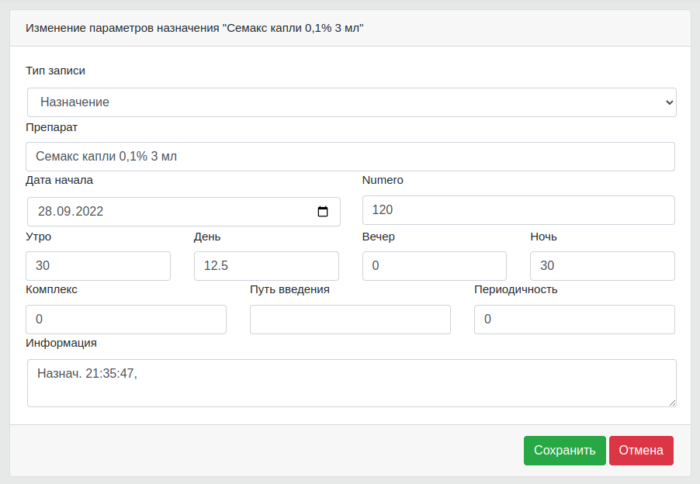
Редактор назначений позволяет скорректировать параметры назначения В редакторе предоставлен выбор всех параметров назначения с возможностью их изменить
Если корректируется существующее назначение или копия назначения, то поле “Препарат” нельзя поменять
Если добавляется новое назначения, то поле “Тип записи” нельзя поменять
Вы можете поменять любое поле. В большинстве полей есть подсказки по заполнению аналогичные заполнению назначений от врача.

Пример изменения дозы препарата
Представим, что пациенту назначен препарат Семакс по схеме 10-0-0-10 с 12-01-2000.
Нам нужно, чтобы препарат с 15-01-2000 был по схеме 10-0-10-0.

Алгоритм действий
Найти назначение препарата “Семакс” в карте пациента
Копировать назначение
Найти скопированное назначение и перейти в редактор
Поменять в редакторе данные на:
- Тип записи - Изменение дозы препарата
- Дата начала - 15-01-2000
- Вечер - 10
- Ночь - 10
Сохранить данные нажав кнопку “Сохранить”

Пример отмены препарата
Представим, что пациенту назначен препарат Семакс по схеме 10-0-0-10 с 12-01-2000.
Нам нужно, чтобы препарат с 15-01-2000 был отменен

Алгоритм действий
Найти назначение препарата “Семакс” в карте пациента
Копировать назначение
Найти скопированное назначение и перейти в редактор
Поменять в редакторе данные на:
- Тип записи - Отмена препарата
- Дата начала - 15-01-2000
Сохранить данные нажав кнопку “Сохранить”

Пример назначения нового препарата
Представим, что пациенту нужно назначить препарат Семакс по схеме 10-0-0-10 с 12-01-2000.

Алгоритм действий
Найти любое назначение препарата в карте пациента (лучше то, что совпадает по дате)
Нажать кнопку “Добавить новый препарат”
Поменять в редакторе данные на:
- Препарат - Семакс
- Дата начала - 12-01-2000
- Утро - 10
- Ночь - 10
Сохранить данные нажав кнопку “Сохранить”

